**SZABADKAI MŰSZAKI SZAKFŐISKOLA**

**PROJEKTUM**

**Haladó web programozás és Integrált web rendszerek tantárgyakból**

**HALLGATÓ(K) MENTOR**

**Bálint Tamás, Vajer Zsolt dr Zlatko Čović**

**_____________________________________________________________________**

**SZABADKA, 2024.**

**TARTALOM**

A FELADATKÖR MEGHATÁROZÁSA 2

PIACKUTATÁS 3

Ban User NVE( notification via email) 4

Banned User logs 5

Az összes felhasználó 10

KIDOLGOZÁS 14

Haladó web programozás 14

Felhasználói felület 14

Felhasználó bejelentkezése 14

Időpontok megtekintése 17

Időpontfoglalás 19

Szalon tulajdonos 20

Integrált web rendszerek 22

Hozzáférési eszközök észlelése 23

Mobil alkalmazás 26

A mobil alkalmazás login felülete: 26

A mobil alkalmazás fő oldala: 29

Az aktuális időpont megtekintése 35

AZ ADATBÁZIS STRUKTURÁJA 42

A PROJEKT MŰKÖDÉSÉNEK LEÍRÁSA 43

FELHASZNÁLT IRODALOM 47

# A FELADATKÖR MEGHATÁROZÁSA

A projekt webcíme: https://kv.stud.vts.su.ac.rs/

A project a Haladó Web programozás és Integrált web rendszerek tantárgyakból tevődik össze, mindkét tárgyból különböző elvárások voltak. A projektünk célja az volt, hogy létrehozzunk egy webes alkalmazást, és annak számára egy weboldalt, ez a weboldal pedig biztosítja a fodrászszalonoknak az elektronikus nyilvántartását.

Az alkalmazás hozzáférés tekintetében 4 szintre van felosztva: vendég, regisztrált illetve bejelentkezett felhasználó, szalon tulajdonosa, rendszergazda.

A vendég: megtekintheti az oldalon kínált információkat, megtekintheti a fodrásszalonok kinálatát, és lehetősége van regisztrálni a weboldalon

A szalon tulajdonosa: Létrehozhatja és törölheti a saját szolgáltatásait, napi rendszerességgel hozhat létre időpontfoglalást, megtekintheti az összes időpontfoglalást, illetve felverheti a kapcsolatot a felhasználóval is.

Rendszergazda: Felhasználói fiókokat hozhat létre a szalontulajdonosok számára, megtilthatja/ engedélyezheti a felhasználónak a rendszerbe történő bejelentkezési jogát.

Az integrált web rendszerek projektum elvárásai voltak, hogy a weboldal több platformos (responsive) legyen, DataTables-t kell használni az adatok megjelenítésére, és szerkesztésére. Detektálni kell a bejelentkezett felhasználó IP címét, és további adatait. Létre kell hozni egy mobilalkalmazást, legalább 4 funkcióval, ami kielégíti a CRUD funkciókat. Ezekhez API végpontokat kell létrehozni. Postman-el kell tesztelni az API-kat. Az API dokumentációt pedig swagger-el kell elkészíteni**.**

# PIACKUTATÁS

A következő weboldalakat néztük át:

* <https://www.sredime.rs/>
* <https://kliktermin.com/>
* https://sztakofodraszszalon.hu/

Visztont ezekből nem tudtunk megfelelően inspirálódni, így úgy döntöttünk, hogy saját ötleteket belevonva saját funkciókat határozunk meg, annak érdekében, hogy jobb legyen a fodrászszalon weboldalunk. Az admin felületetre fektettük a hangsulyt a plussz funkciók terén

#### Ban User NVE( notification via email)

Amikor kitiltunk egy felhasználót illetve feloldjuk ez a bizonyos felhasználó kap róla értesítést emailben.

<?php

// email_notifications.php

require_once "../../phpmailer/PHPMailerAutoload.php";

function sendNotificationEmail($email, $action, $username) {

$mail = new PHPMailer(true);

try {

//Server settings

$mail->isSMTP();

$mail->Host = 'smtp.gmail.com';

$mail->Port = 587;

$mail->SMTPAuth = true;

$mail->SMTPSecure = 'tls';

$mail->Username = 'vtsfrizer@gmail.com';

$mail->Password = 'uyuy ltjk rzfe mwvl';

//Recipients

$mail->setFrom('vtsfrizer@gmail.com', 'VTSFRIZER');

$mail->addAddress($email);

//Content

$mail->isHTML(true);

$mail->Subject = 'Fiokertesites';

switch ($action) {

case 'ban':

$mail->Body = "Tisztelt $username,<br><br>A fiókját letiltottuk. Ha úgy gondolja, hogy ez tévedés, kérjük, lépjen kapcsolatba az ügyfélszolgálattal.";

break;

case 'unban':

$mail->Body = "Tisztelt $username,<br><br>A fiókodat feloldottuk. Most már újra bejelentkezhetsz.";

break;

}

$mail->send();

} catch (Exception $e) {

// Handle mail sending error, if needed

echo 'Message could not be sent. Mailer Error: ', $mail->ErrorInfo;

}

}

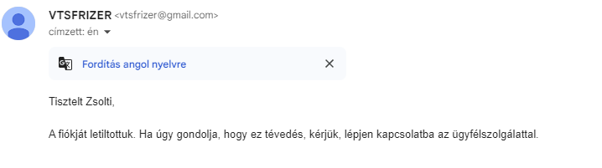

#### Banned User logs

Az admin felületen létrehoztunk egy történések oldalt, ahol az adminok láthatják, hogy a történéseket, található benne szűrő illetve van lehetőségek ezeket a logokat letölteni

<?php

require '../../db_config.php';

// Initialize variables

$userIdFilter = '';

$dateFilter = '';

// Handle form submission

if ($_SERVER['REQUEST_METHOD'] === 'POST') {

if (isset($_POST['search'])) {

$userIdFilter = isset($_POST['user_id']) ? trim($_POST['user_id']) : '';

$dateFilter = isset($_POST['date']) ? trim($_POST['date']) : '';

} elseif (isset($_POST['truncate'])) {

try {

$truncateQuery = "TRUNCATE TABLE activity_logs";

$pdo->exec($truncateQuery);

$message = "Aktivitások sikeresen törölve";

} catch (PDOException $e) {

$message = "Error: " . $e->getMessage();

}

} elseif (isset($_POST['export_csv'])) {

// Handle CSV export

$userIdFilter = isset($_POST['user_id']) ? trim($_POST['user_id']) : '';

$dateFilter = isset($_POST['date']) ? trim($_POST['date']) : '';

try {

$query = "SELECT user_id, action, timestamp FROM activity_logs WHERE 1=1";

if ($userIdFilter) {

$query .= " AND user_id = :user_id";

}

if ($dateFilter) {

$query .= " AND DATE(timestamp) = :date";

}

$statement = $pdo->prepare($query);

if ($userIdFilter) {

$statement->bindParam(':user_id', $userIdFilter, PDO::PARAM_INT);

}

if ($dateFilter) {

$statement->bindParam(':date', $dateFilter);

}

$statement->execute();

$logs = $statement->fetchAll(PDO::FETCH_ASSOC);

// Set CSV headers

header('Content-Type: text/csv');

header('Content-Disposition: attachment;filename="activity_logs.csv"');

$output = fopen('php://output', 'w');

// Add CSV column headers

fputcsv($output, ['User ID', 'Action', 'Timestamp']);

// Add CSV rows

foreach ($logs as $log) {

fputcsv($output, $log);

}

fclose($output);

exit();

} catch (PDOException $e) {

echo "Error: " . $e->getMessage();

}

}

}

try {

// Prepare the query with filters

$query = "SELECT user_id, action, timestamp FROM activity_logs WHERE 1=1";

if ($userIdFilter) {

$query .= " AND user_id = :user_id";

}

if ($dateFilter) {

$query .= " AND DATE(timestamp) = :date";

}

$statement = $pdo->prepare($query);

// Bind parameters if they are set

if ($userIdFilter) {

$statement->bindParam(':user_id', $userIdFilter, PDO::PARAM_INT);

}

if ($dateFilter) {

$statement->bindParam(':date', $dateFilter);

}

$statement->execute();

// Fetch all the results

$logs = $statement->fetchAll(PDO::FETCH_ASSOC);

} catch (PDOException $e) {

echo "Error: " . $e->getMessage();

}

include('includes/header.php');

?>

<div class="container">

<div class="row">

<div class="col-md-12">

<div class="card">

<div class="card-header">

<h4>Aktivitások</h4>

</div>

<div class="card-body">

<?php if (isset($message)): ?>

<div class="alert alert-info">

<?php echo htmlspecialchars($message); ?>

</div>

<?php endif; ?>

<form method="post" action="">

<div class="form-row">

<div class="form-group col-md-4">

<label for="user_id">Azonosító</label>

<input type="number" id="user_id" name="user_id" class="form-control" value="<?php echo htmlspecialchars($userIdFilter); ?>">

</div>

<div class="form-group col-md-4">

<label for="date">Dátum</label>

<input type="date" id="date" name="date" class="form-control" value="<?php echo htmlspecialchars($dateFilter); ?>">

</div>

<div class="form-group col-md-4">

<label>&nbsp;</label>

<button type="submit" name="search" class="btn btn-primary form-control">Keresés</button>

<button type="submit" name="truncate" class="btn btn-danger form-control">Aktivitások törlése</button>

<button type="submit" name="export_csv" class="btn btn-primary form-control">Exportálás CSV</button>

</div>

</div>

</form>

<table class="table table-striped mt-3">

<thead>

<tr>

<th>Felhasználó azonosítója</th>

<th>Akció</th>

<th>Időtartam</th>

</tr>

</thead>

<tbody>

<?php if ($logs): ?>

<?php foreach ($logs as $log): ?>

<tr>

<td><?php echo htmlspecialchars($log['user_id']); ?></td>

<td><?php echo htmlspecialchars($log['action']); ?></td>

<td><?php echo htmlspecialchars($log['timestamp']); ?></td>

</tr>

<?php endforeach; ?>

<?php else: ?>

<tr>

<td colspan="3">Nincs megjeleníthető adat</td>

</tr>

<?php endif; ?>

</tbody>

</table>

</div>

</div>

</div>

</div>

</div>

<?php include('includes/footer.php'); ?>

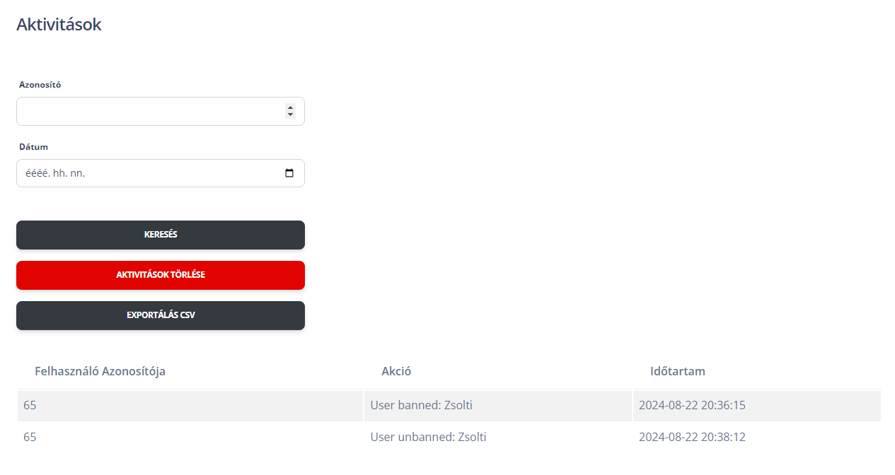

#### Az összes felhasználó

Az admin felületen létrehoztunk egy Az összes felhasználó tabot, ahol az admin láthatja a felhasználók adatait, illetve törölni tudja őket.

<?php

require '../../db_config.php';

try {

// Prepare and execute the query to fetch all users

$query = "SELECT user_id, username, last_name, first_name, email, mobile, active, is_blocked FROM users";

$statement = $pdo->prepare($query);

$statement->execute();

// Fetch all the results

$users = $statement->fetchAll(PDO::FETCH_ASSOC);

} catch (PDOException $e) {

echo "Error: " . $e->getMessage();

}

include('includes/header.php');

?>

<div class="container mt-4">

<div class="row">

<div class="col-md-12">

<div class="card">

<div class="card-header">

<h4>

Felhasználók listája

</h4>

</div>

<div class="card-body">

<table class="table table-striped table-bordered">

<thead class="table-dark">

<tr>

<th>Felhasználó ID</th>

<th>Felhasználónév</th>

<th>Vezetéknév</th>

<th>Keresztnév</th>

<th>Email</th>

<th>Mobil</th>

<th>Aktív</th>

<th>Blokkolva</th>

<th>Akciók</th>

</tr>

</thead>

<tbody id="user-table-body">

<?php if ($users): ?>

<?php foreach ($users as $user): ?>

<tr id="user-<?php echo htmlspecialchars($user['user_id']); ?>">

<td><?php echo htmlspecialchars($user['user_id']); ?></td>

<td><?php echo htmlspecialchars($user['username']); ?></td>

<td><?php echo htmlspecialchars($user['last_name']); ?></td>

<td><?php echo htmlspecialchars($user['first_name']); ?></td>

<td><?php echo htmlspecialchars($user['email']); ?></td>

<td><?php echo htmlspecialchars($user['mobile']); ?></td>

<td><?php echo $user['active'] ? '<span class="badge bg-success">Igen</span>' : '<span class="badge bg-secondary">Nem</span>'; ?></td>

<td><?php echo $user['is_blocked'] ? '<span class="badge bg-danger">Igen</span>' : '<span class="badge bg-secondary">Nem</span>'; ?></td>

<td>

<button class="btn btn-danger btn-sm delete-btn" data-user-id="<?php echo htmlspecialchars($user['user_id']); ?>">Törlés</button>

</td>

</tr>

<?php endforeach; ?>

<?php else: ?>

<tr>

<td colspan="9" class="text-center">Nincs megjeleníthető adat.</td>

</tr>

<?php endif; ?>

</tbody>

</table>

</div>

</div>

</div>

</div>

</div>

<?php include('includes/footer.php'); ?>

<script src="https://code.jquery.com/jquery-3.6.0.min.js"></script>

<script>

$(document).ready(function() {

$('.delete-btn').click(function() {

var userId = $(this).data('user-id');

var row = $(this).closest('tr');

if (confirm('Biztosan törölni szeretnéd ezt a felhasználót?')) {

$.ajax({

url: 'delete_user.php',

type: 'POST',

data: { user_id: userId },

dataType: 'json', // Expect JSON response

success: function(response) {

if (response.status === 'success') {

row.remove();

} else {

alert('Hiba történt a törlés során: ' + (response.message || 'Ismeretlen hiba'));

}

},

error: function(xhr, status, error) {

console.log(xhr.responseText); // Részletesebb hibaüzenet a konzolon

alert('AJAX hiba: ' + error);

}

});

}

});

});

</script>

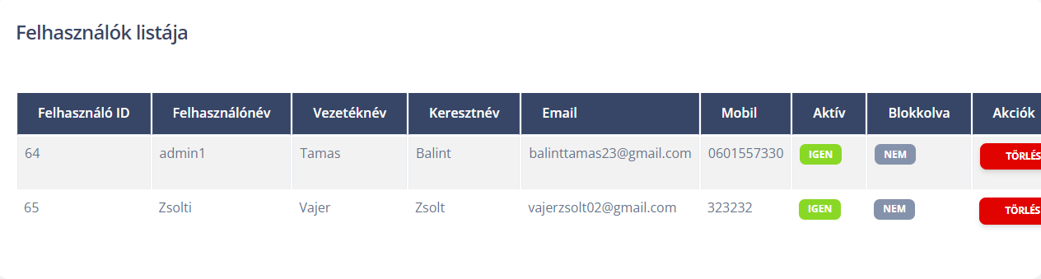

# KIDOLGOZÁS

Ebben a részben kell feltüntetni a kód részeit (tetszőlegesen kiválaszthatja a kód részeit). A program kódját **Courier** betűtípussal, **10-es betűmérettel** kell írni. A leírás alkalmával kötelezően el kell határolni a projektum két részét. **Kötelező az API-végpontok leírásá amelyek a CRUD funkciókat végzík.** Ha több ilyen API-végpont van, válasszon egyet minden CRUD funkcióhoz tetszőlegesen.

## Haladó web programozás

### Felhasználói felület

#### Felhasználó bejelentkezése

Ez a kód egy bejelentkezési rendszer része, amely ellenőrzi a felhasználó hitelesítési adatait, és ha helyesek, elmenti az eszköz adatait (IP-cím, böngésző, operációs rendszer) egy adatbázisba. Az eszközadatokat egy külön osztály (`DeviceRepository`) segítségével gyűjti össze. Emellett a kód kezeli a munkameneteket, és ha a bejelentkezés sikeres, elmenti a felhasználó adatait a munkamenetbe. Ha a hitelesítés sikertelen, hibaüzeneteket ad vissza.

require_once 'device.repository.php';

$user_agent = $_SERVER['HTTP_USER_AGENT'];

$device_repo = new DeviceRepository($user_agent);

if (session_status() == PHP_SESSION_NONE) {

session_start();

}

$isLoggedIn = isset($_SESSION['username']);

$username = $isLoggedIn ? $_SESSION['username'] : '';

require_once 'db_config.php';

function collectdata($dsn,$pdoOptions,$device_repo)

{

try {

$conn = new PDO($dsn, PARAMS['USER'], PARAMS['PASSWORD'], $pdoOptions);

$conn->setAttribute(PDO::ATTR_ERRMODE, PDO::ERRMODE_EXCEPTION);

$query = "INSERT INTO frizer.user_info (ip, device, os, browser, date) VALUES (:ip, :device, :os, :browser, :date)";

$stmt =$conn->prepare($query);

$ip = $device_repo->get_ip();

$device = $device_repo->get_device();

$os = $device_repo->get_os();

$browser = $device_repo->get_browser();

$date = date('Y-m-d H:i:s');

$stmt->bindParam("ip", $ip);

$stmt->bindParam("device", $device);

$stmt->bindParam("os", $os);

$stmt->bindParam("browser", $browser);

$stmt->bindParam("date", $date);

$stmt->execute();

} catch (PDOException $exc) {

echo $exc->getMessage();

}

}

function sanitize($data)

{

$data = trim($data);

$data = stripslashes($data);

$data = htmlspecialchars($data);

return $data;

}

if (isset($_POST['login'])) {

$errors = array();

$email = filter_var(trim($_POST['email']), FILTER_SANITIZE_EMAIL);

$username = filter_var(trim($_POST['username']), FILTER_SANITIZE_STRING);

$password = trim($_POST['password']);

if (empty($email)) {

$errors[] = 'Email is required';

} elseif (!filter_var($email, FILTER_VALIDATE_EMAIL)) {

$errors[] = 'Invalid email';

}

if (empty($username)) {

$errors[] = 'Username is required';

}

if (empty($password)) {

$errors[] = 'Password is required';

}

if (empty($errors)) {

try {

$conn = new PDO($dsn, PARAMS['USER'], PARAMS['PASSWORD'], $pdoOptions);

$conn->setAttribute(PDO::ATTR_ERRMODE, PDO::ERRMODE_EXCEPTION);

// Ez a querry 2 dolgot néz meg , az egyik az hogy a felhasználó ki van e tiltva, illetve hogy verifikálta-e.

$sql = "SELECT * FROM users WHERE email = :email AND active = 1 AND is_blocked = 0";

$stmt = $conn->prepare($sql);

$stmt->bindParam(':email', $email);

$stmt->execute();

$result = $stmt->fetch(PDO::FETCH_ASSOC);

if ($stmt->rowCount() > 0) {

if (password_verify($password, $result['password'])) {

$_SESSION['user_id'] = $result['user_id'];

$_SESSION['username'] = $result['username'];

$_SESSION['email'] = $result['email'];

$_SESSION['active'] = $result['active'];

header('Location: index.php');

collectdata($dsn,$pdoOptions,$device_repo);

exit();

} else {

$errors[] = 'Hibás jelszó';

}

} else {

$errors[] = 'A felhasználói fiókod le van tiltva, vagy nem verifikáltad!';

}

} catch (PDOException $e) {

$errors[] = 'Error logging in: ' . $e->getMessage();

} finally {

$conn = null;

}

}

if (!empty($errors)) {

$_SESSION['errors'] = $errors;

header("Location: login.php");

exit();

}

}

?>

#### Időpontok megtekintése

A weboldal e részén a felhasználó megtekintheti az időpontfoglalását, és ugyanakkor lemondhatja azt

session_start();

require_once 'db_config.php';

if (!isset($_SESSION['user_id'])) {

header("Location: login.php");

exit;

}

$isLoggedIn = isset($_SESSION['username']);

$username = $isLoggedIn ? $_SESSION['username'] : '';

$user_id = $_SESSION['user_id'];

try {

$pdo = new PDO($dsn, PARAMS['USER'], PARAMS['PASSWORD'], $pdoOptions);

} catch (PDOException $e) {

echo "Error connecting to the database: " . $e->getMessage();

exit;

}

if (isset($_POST['delete']) && isset($_POST['reservation_id'])) {

$reservation_id = $_POST['reservation_id'];

$updateQuery = "UPDATE reservations SET cancelled = 1 WHERE reservation_id = ? AND user_id = ? AND TIMESTAMP(date, start_time) > DATE_ADD(NOW(), INTERVAL 1 HOUR)";

$updateStmt = $pdo->prepare($updateQuery);

$updateStmt->execute([$reservation_id, $user_id]);

}

$queryPast = "SELECT r.reservation_id, r.date, r.start_time, r.end_time, r.user_id, f.frizer_name, t.treatment_name, r.comment

FROM reservations r

JOIN frizers f ON r.frizer_id = f.frizer_id

JOIN treatment t ON r.treatment_id = t.treatment_id

WHERE r.user_id = ? AND (r.date < CURDATE() OR (r.date = CURDATE() AND r.end_time <= CURTIME())) AND r.cancelled = 0";

$stmtPast = $pdo->prepare($queryPast);

$stmtPast->execute([$user_id]);

$pastAppointments = $stmtPast->fetchAll(PDO::FETCH_ASSOC);

$queryActive = "SELECT r.reservation_id, r.date, r.start_time, r.end_time, r.user_id, f.frizer_name, t.treatment_name, r.comment

FROM reservations r

JOIN frizers f ON r.frizer_id = f.frizer_id

JOIN treatment t ON r.treatment_id = t.treatment_id

WHERE r.user_id = ? AND (r.date > CURDATE() OR (r.date = CURDATE() AND r.end_time > CURTIME())) AND r.cancelled = 0";

$stmtActive = $pdo->prepare($queryActive);

$stmtActive->execute([$user_id]);

$activeAppointments = $stmtActive->fetchAll(PDO::FETCH_ASSOC);

$queryCancelled = "SELECT r.reservation_id, r.date, r.start_time, r.end_time, r.user_id, f.frizer_name, t.treatment_name, r.comment

FROM reservations r

JOIN frizers f ON r.frizer_id = f.frizer_id

JOIN treatment t ON r.treatment_id = t.treatment_id

WHERE r.user_id = ? AND r.cancelled = 1";

$stmtCancelled = $pdo->prepare($queryCancelled);

$stmtCancelled->execute([$user_id]);

$cancelledAppointments = $stmtCancelled->fetchAll(PDO::FETCH_ASSOC);

Ez a kód egy felhasználó foglalásait kezeli egy adatbázisból. Először ellenőrzi, hogy a felhasználó be van-e jelentkezve, és ha nem, átirányítja a bejelentkezési oldalra. Ezután csatlakozik az adatbázishoz, és lehetőséget biztosít a felhasználónak arra, hogy törölje egy jövőbeli foglalását. A kód három lekérdezést hajt végre:

Korábbi foglalások: Azokat a foglalásokat gyűjti össze, amelyek már lezárultak.

Aktív foglalások: A jövőbeli, még érvényes foglalásokat listázza.

Lemondott foglalások: A korábban lemondott foglalásokat gyűjti össze.

Mindegyik lekérdezés összekapcsolja a foglalásokat a megfelelő fodrász és kezelés adataival az adatbázisból.

#### Időpontfoglalás

A weboldalon lehetőségünk van időpontot foglalni különböző fodrásszalonokhoz.

require_once 'db_config.php';

require_once 'functions.php';

if (session_status() == PHP_SESSION_NONE) {

session_start();

}

$isLoggedIn = isset($_SESSION['username']);

$username = $isLoggedIn ? $_SESSION['username'] : '';

$user_id = $_SESSION['user_id'];

$duration = 30;

$cleanup = 0;

$start = "09:00";

$end = "15:01";

try {

$pdo = new PDO($dsn, PARAMS['USER'], PARAMS['PASSWORD'], $pdoOptions);

} catch (PDOException $e) {

echo "Error connecting to the database: " . $e->getMessage();

exit;

}

$allReservations = getAllReservations();

$e = $_GET['e'] ?? 0;

if ($e == 1) {

echo '<script>alert("Töltsd ki az összes mezőt!")</script>';

}

if ($e == 3) {

echo '<script>alert("Sikeres foglalás!")</script>';

}

A getAllReservations() függvény segítségével lekéri az összes nem lemondott foglalást.

#### Szalon tulajdonos

A weboldalanak ezen részén a szalon tulajdonosa megtekintheti az aktiv, lemondott és archivált foglalásokat, illetve a szolgáltatásokat törölhet, módosithat, és létrehozhat, datatable segítségével:

require_once 'db_config.php';

session_start();

if (isset($_SESSION['salon_owner_id'])) {

$salon_id_owner = $_SESSION['salon_owner_id'];

// echo "Salon ID Owner: " . $salon_id_owner; // For testing purposes

} else {

echo "No salon_owner_id found in session.";

exit(); // Terminate script if session variable not set

}

$dsn = "mysql:host=" . PARAMS['HOST'] . ";dbname=" . PARAMS['DB'] . ";charset=" . PARAMS['CHARSET'];

$options = [

PDO::ATTR_ERRMODE => PDO::ERRMODE_EXCEPTION,

PDO::ATTR_DEFAULT_FETCH_MODE => PDO::FETCH_ASSOC,

PDO::ATTR_EMULATE_PREPARES => false

];

try {

$pdo = new PDO($dsn, PARAMS['USER'], PARAMS['PASSWORD'], $options);

} catch (PDOException $e) {

die('Connection failed: ' . $e->getMessage());

}

if ($_SERVER['REQUEST_METHOD'] === 'POST') {

$filter = isset($_POST['filter']) ? $_POST['filter'] : 'all';

$salon_id_owner = $_SESSION['salon_owner_id'];

$query = "SELECT r.date, u.username AS user_id, f.frizer_name AS frizer_id, t.treatment_name AS treatment_id, r.comment, r.cancelled

FROM reservations r

JOIN users u ON r.user_id = u.user_id

JOIN frizers f ON r.frizer_id = f.frizer_id

JOIN treatment t ON r.treatment_id = t.treatment_id";

if ($filter === 'active') {

$query .= " WHERE r.cancelled = 0 AND r.date > NOW()";

} elseif ($filter === 'archived') {

$query .= " WHERE r.cancelled = 0 AND r.date <= NOW()";

} elseif ($filter === 'cancelled') {

$query .= " WHERE r.cancelled = 1";

}

$stmt = $pdo->prepare($query);

$stmt->execute();

$reservations = $stmt->fetchAll();

$data = [];

foreach ($reservations as $reservation) {

$data[] = [

'date' => $reservation['date'],

'user_id' => $reservation['user_id'],

'frizer_id' => $reservation['frizer_id'],

'treatment_id' => $reservation['treatment_id'],

'comment' => $reservation['comment'],

'cancelled' => $reservation['cancelled']

];

}

echo json_encode(['data' => $data]);

exit();

}

try {

$query = "

SELECT t.treatment_id, t.salon_id, t.treatment_name, t.treatment_price

FROM treatment t

JOIN salon_owner so ON t.salon_id = so.salon_owner_id

WHERE so.salon_owner_id = :salon_owner_id

";

// Prepare the statement

$stmt = $pdo->prepare($query);

$stmt->bindParam(':salon_owner_id', $salon_id_owner, PDO::PARAM_INT);

$stmt->execute();

$rows = $stmt->fetchAll(PDO::FETCH_ASSOC);

} catch (PDOException $e) {

die("Error: " . $e->getMessage());

}

A foglalásokat különböző szűrők alapján lekérdezi (aktív, archivált, lemondott), és JSON formátumban visszaküldi az adatokat. Lekéri a szalon tulajdonosához tartozó kezeléseket, és az adatokat felhasználásra előkészíti.

## Integrált web rendszerek

A szalon owner felületet DataTablessel oldottuk meg ami a felhasználók kezelésénel a következő képpen néz ki:

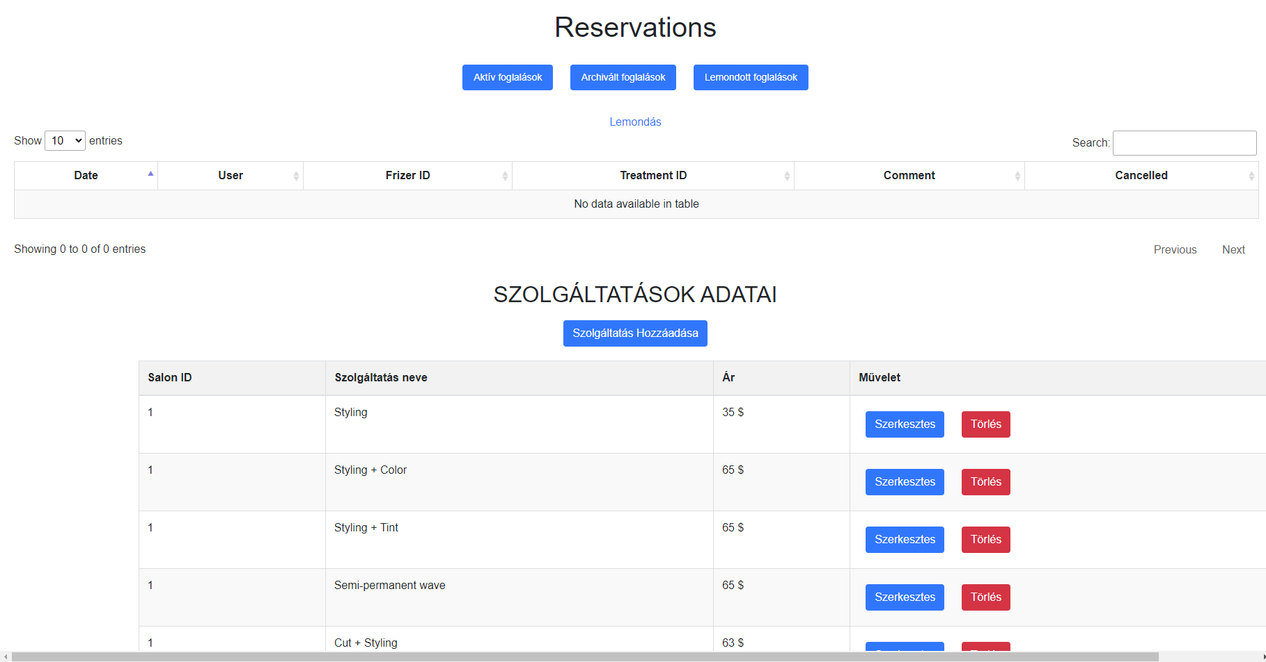

### Hozzáférési eszközök észlelése

Erre a célra a Mobile Detect PHP könyvtárat használjuk.

<?php

require_once __DIR__ . "/../vendor/autoload.php";

use Detection\MobileDetect;

class DeviceRepository

{

private $detect;

private $user_agent;

public function __construct($user_agent)

{

$this->user_agent = $user_agent;

$this->detect = new MobileDetect();

}

public function get_device()

{

if ($this->detect->isTablet())

return "Tablet";

else if ($this->detect->isMobile())

return "Mobile";

else

return "Desktop";

}

public function get_ip()

{

$ipServiceUrl = 'https://api.ipify.org?format=json';

$response = file_get_contents($ipServiceUrl);

$data = json_decode($response, true);

return $data['ip'];

}

function get_os()

{

$osArray = [

'Windows NT 10.0' => 'Windows 10',

'Windows NT 6.3' => 'Windows 8.1',

'Windows NT 6.2' => 'Windows 8',

'Windows NT 6.1' => 'Windows 7',

'Windows NT 6.0' => 'Windows Vista',

'Windows NT 5.1' => 'Windows XP',

'Mac OS X' => 'Mac OS X',

'Android' => 'Android',

'iPhone' => 'iOS',

'iPad' => 'iOS',

'Linux' => 'Linux',

'Ubuntu' => 'Ubuntu'

];

foreach ($osArray as $regex => $value) {

if (strpos($this->user_agent, $regex) !== false) {

return $value;

}

}

return 'Unknown';

}

function get_browser()

{

$browsers = [

'Opera' => 'Opera',

'OPR/' => 'Opera',

'Edge' => 'Edge',

'Chrome' => 'Chrome',

'Safari' => 'Safari',

'Firefox' => 'Firefox',

'MSIE' => 'Internet Explorer',

'Trident/7' => 'Internet Explorer'

];

foreach ($browsers as $browser => $name) {

if (strpos($this->user_agent, $browser) !== false) {

return $name;

}

}

return 'Unknown';

}

}

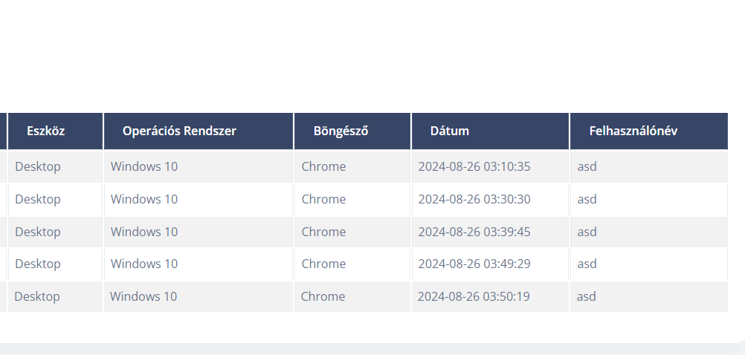

1. ábra: Az admin felület

### Mobil alkalmazás

#### A mobil alkalmazás login felülete:

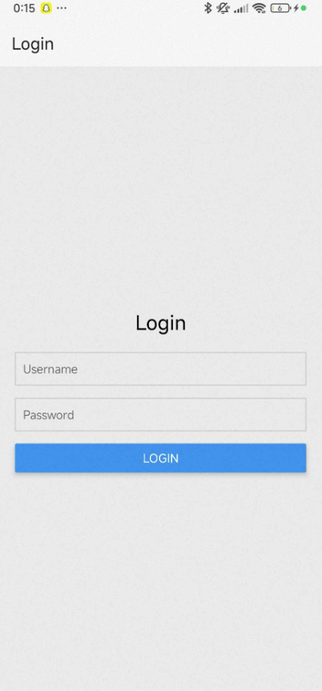

import React, { useState } from 'react';

import { View, Text, TextInput, Button, StyleSheet, Alert } from 'react-native';

import axios from 'axios';

const LoginScreen = ({ navigation }) => {

const [username, setUsername] = useState('');

const [password, setPassword] = useState('');

const handleLogin = () => {

axios.post('http://192.168.0.16:3000/login', {

username,

password,

})

.then(response => {

if (response.data.success) {

const userId = response.data.userId;

navigation.navigate('Home', { userId });

} else {

Alert.alert('Login Failed', response.data.message || 'Invalid credentials');

}

})

.catch(error => {

console.error('There was an error!', error);

Alert.alert('Error', 'There was an error connecting to the server.');

});

};

return (

<View style={styles.container}>

<Text style={styles.title}>Login</Text>

<TextInput

style={styles.input}

placeholder="Username"

value={username}

onChangeText={setUsername}

/>

<TextInput

style={styles.input}

placeholder="Password"

secureTextEntry

value={password}

onChangeText={setPassword}

/>

<Button title="Login" onPress={handleLogin} />

</View>

);

};

const styles = StyleSheet.create({

container: {

flex: 1,

justifyContent: 'center',

paddingHorizontal: 20,

},

title: {

fontSize: 24,

fontWeight: 'bold',

marginBottom: 20,

textAlign: 'center',

},

input: {

height: 40,

borderColor: '#ccc',

borderWidth: 1,

marginBottom: 15,

paddingHorizontal: 10,

},

});

export default LoginScreen;

#### A mobil alkalmazás fő oldala:

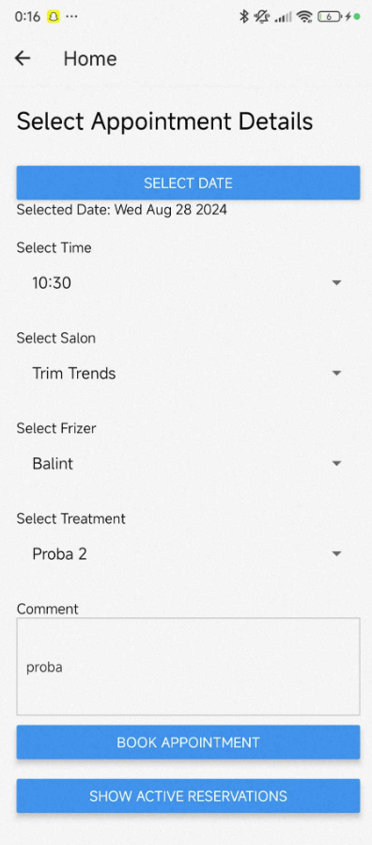

import React, { useState, useEffect } from 'react';

import { View, Text, StyleSheet, Button, TextInput } from 'react-native';

import DateTimePicker from '@react-native-community/datetimepicker';

import { Picker } from '@react-native-picker/picker';

import axios from 'axios';

const HomeScreen = ({ route, navigation }) => {

const [date, setDate] = useState(new Date());

const [showDatePicker, setShowDatePicker] = useState(false);

const [selectedTime, setSelectedTime] = useState('');

const [selectedSalon, setSelectedSalon] = useState('');

const [selectedFrizer, setSelectedFrizer] = useState('');

const [selectedTreatment, setSelectedTreatment] = useState('');

const [frizers, setFrizers] = useState([]);

const [treatments, setTreatments] = useState([]);

const [availableTimes, setAvailableTimes] = useState([

'09:00', '09:30', '10:00', '10:30', '11:00', '11:30',

'12:00', '12:30', '13:00', '13:30', '14:00', '14:30'

]);

const [comment, setComment] = useState(''); // Added state for comment

const { userId } = route.params;

useEffect(() => {

if (selectedSalon) {

axios.get(`http://192.168.0.16:3000/frizers?salon_id=${selectedSalon}`)

.then(response => setFrizers(response.data))

.catch(error => console.error('Error fetching frizers:', error));

axios.get(`http://192.168.0.16:3000/treatments?salon_id=${selectedSalon}`)

.then(response => setTreatments(response.data))

.catch(error => console.error('Error fetching treatments:', error));

}

}, [selectedSalon]);

const handleReservation = () => {

const startTime = `${date.toISOString().split('T')[0]} ${selectedTime}:00`;

const startDate = new Date(startTime);

const endDate = new Date(startDate.getTime() + 30 * 60000);

const formattedEndTime = `${endDate.toISOString().split('T')[0]} ${endDate.toTimeString().split(' ')[0].slice(0, 5)}`;

const reservationData = {

store_id: selectedSalon,

date: date.toISOString().split('T')[0], // Added date field

start_time: startTime,

end_time: formattedEndTime,

user_id: userId,

frizer_id: selectedFrizer,

treatment_id: selectedTreatment,

comment: comment // Added comment field

};

axios.post('http://192.168.0.16:3000/makeReservation', reservationData)

.then(response => {

alert('Reservation successful!');

})

.catch(error => {

console.error('Error creating reservation:', error);

alert('Failed to create reservation.');

});

};

const handleShowActiveReservations = () => {

navigation.navigate('ActiveReservations', { userId: userId });

};

return (

<View style={styles.container}>

<Text style={styles.title}>Select Appointment Details</Text>

<View style={styles.pickerContainer}>

<Button onPress={() => setShowDatePicker(true)} title="Select Date" />

{showDatePicker && (

<DateTimePicker

value={date}

mode="date"

display="default"

onChange={(event, selectedDate) => {

const currentDate = selectedDate || date;

setShowDatePicker(false);

setDate(currentDate);

}}

/>

)}

<Text>Selected Date: {date.toDateString()}</Text>

</View>

{/* Time Picker */}

<View style={styles.pickerContainer}>

<Text>Select Time</Text>

<Picker

selectedValue={selectedTime}

onValueChange={(itemValue) => setSelectedTime(itemValue)}

>

{availableTimes.map(time => (

<Picker.Item key={time} label={time} value={time} />

))}

</Picker>

</View>

{/* Salon Picker */}

<View style={styles.pickerContainer}>

<Text>Select Salon</Text>

<Picker

selectedValue={selectedSalon}

onValueChange={(itemValue) => setSelectedSalon(itemValue)}

>

<Picker.Item label="Select a Salon" value="" />

<Picker.Item label="Hairway to Heaven" value="1" />

<Picker.Item label="Trim Trends" value="2" />

<Picker.Item label="Hair Hub" value="3" />

<Picker.Item label="Timeless Trims" value="4" />

<Picker.Item label="Vajers Place" value="5" />

<Picker.Item label="Bark and Bath Boutique" value="6" />

</Picker>

</View>

{/* Frizer Picker */}

<View style={styles.pickerContainer}>

<Text>Select Frizer</Text>

<Picker

selectedValue={selectedFrizer}

onValueChange={(itemValue) => setSelectedFrizer(itemValue)}

enabled={frizers.length > 0}

>

<Picker.Item label="Select a Frizer" value="" />

{frizers.map(frizer => (

<Picker.Item key={frizer.frizer_id} label={frizer.frizer_name} value={frizer.frizer_id} />

))}

</Picker>

</View>

{/* Treatment Picker */}

<View style={styles.pickerContainer}>

<Text>Select Treatment</Text>

<Picker

selectedValue={selectedTreatment}

onValueChange={(itemValue) => setSelectedTreatment(itemValue)}

enabled={treatments.length > 0}

>

<Picker.Item label="Select a Treatment" value="" />

{treatments.map(treatment => (

<Picker.Item key={treatment.treatment_id} label={treatment.treatment_name} value={treatment.treatment_id} />

))}

</Picker>

</View>

<View style={styles.textAreaContainer}>

<Text>Comment</Text>

<TextInput

style={styles.textArea}

multiline

numberOfLines={4}

value={comment}

onChangeText={setComment}

placeholder="Write your comment here..."

/>

</View>

<Button title="Book Appointment" onPress={handleReservation} />

<View style={{ marginTop: 20 }}>

<Button title="Show Active Reservations" onPress={handleShowActiveReservations} />

</View>

</View>

);

};

const styles = StyleSheet.create({

container: {

flex: 1,

padding: 20,

backgroundColor: '#fff',

},

title: {

fontSize: 24,

fontWeight: 'bold',

marginBottom: 20,

},

pickerContainer: {

marginVertical: 10,

},

textAreaContainer: {

marginVertical: 10,

},

textArea: {

height: 100,

borderColor: '#ccc',

borderWidth: 1,

padding: 10,

},

});

export default HomeScreen;

#### Az aktuális időpont megtekintése és lemondása - törlése

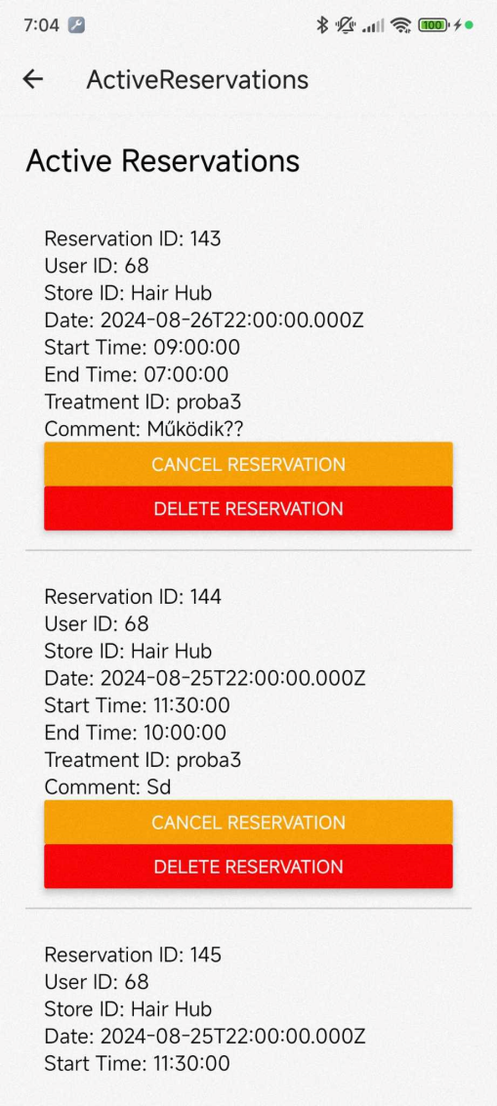

import React, { useEffect, useState, useCallback } from 'react';

import { View, Text, StyleSheet, FlatList, Button } from 'react-native';

import axios from 'axios';

const salonNames = {

  1: 'Hairway to Heaven',

  2: 'Trim Trends',

  3: 'Hair Hub',

  4: 'Timeless Trims',

  5: 'Vajers Place',a

  6: 'Bark and Bath Boutique'

};

const ActiveReservations = ({ route }) => {

  const { userId } = route.params;

  const [reservations, setReservations] = useState([]);

  const [loading, setLoading] = useState(true);

  const fetchActiveReservations = useCallback(async () => {

    try {

      setLoading(true);

      const response = await axios.get(`http://192.168.0.16:3000/reservations?user_id=${userId}`);

      setReservations(response.data);

      setLoading(false);

    } catch (error) {

      console.error('Error fetching reservations:', error);

      alert('Failed to fetch reservations.');

      setLoading(false);

    }

  }, [userId]);

  useEffect(() => {

    fetchActiveReservations();

  }, [fetchActiveReservations]);

  const cancelReservation = async (reservationId) => {

    try {

      await axios.patch(`http://192.168.0.16:3000/reservations/${reservationId}/cancel`);

      alert('Reservation cancelled successfully.');

      fetchActiveReservations();

    } catch (error) {

      console.error('Error cancelling reservation:', error);

      alert('Failed to cancel reservation.');

    }

  };

  const deleteReservation = async (reservationId) => {

    try {

      await axios.delete(`http://192.168.0.16:3000/reservations/${reservationId}`);

      alert('Reservation deleted successfully.');

      fetchActiveReservations();

    } catch (error) {

      console.error('Error deleting reservation:', error);

      alert('Failed to delete reservation.');

    }

  };

  const renderReservation = ({ item }) => (

    <View style={styles.reservationItem}>

      <Text style={styles.reservationText}>Reservation ID: {item.reservation_id}</Text>

      <Text style={styles.reservationText}>User ID: {item.user_id}</Text>

      <Text style={styles.reservationText}>Store ID: {salonNames[item.store_id]}</Text>

      <Text style={styles.reservationText}>Date: {item.date}</Text>

      <Text style={styles.reservationText}>Start Time: {item.start_time}</Text>

      <Text style={styles.reservationText}>End Time: {item.end_time}</Text>

      <Text style={styles.reservationText}>Treatment Name: {item.treatment_name}</Text>

      <Text style={styles.reservationText}>Comment: {item.comment}</Text>

      <Button

        title="Cancel Reservation"

        onPress={() => cancelReservation(item.reservation_id)}

        color="orange"

      />

      <Button

        title="Delete Reservation"

        onPress={() => deleteReservation(item.reservation_id)}

        color="red"

      />

    </View>

  );

  return (

    <View style={styles.container}>

      <Text style={styles.title}>Active Reservations</Text>

      {loading ? (

        <Text>Loading...</Text>

      ) : reservations.length > 0 ? (

        <FlatList

          data={reservations}

          keyExtractor={(item) => item.user_id.toString()}

          renderItem={renderReservation}

        />

      ) : (

        <Text>No active reservations found.</Text>

      )}

    </View>

  );

};

const styles = StyleSheet.create({

  container: {

    flex: 1,

    padding: 20,

    backgroundColor: '#fff',

  },

  title: {

    fontSize: 24,

    fontWeight: 'bold',

    marginBottom: 20,

  },

  reservationItem: {

    padding: 15,

    borderBottomColor: '#ccc',

    borderBottomWidth: 1,

    marginBottom: 10,

  },

  reservationText: {

    fontSize: 16,

  },

});

export default ActiveReservations;

**A mobilalkalmazás SQL manipulációja része**

const express = require('express');

const mysql = require('mysql');

const cors = require('cors');

const app = express();

app.use(cors());

const db = mysql.createConnection({

  host: 'localhost',

  user: 'root',

  password: '',

  database: 'frizer'

});

db.connect((err) => {

  if (err) {

    console.error('Error connecting to the database:', err);

    return;

  }

  console.log('Connected to the MySQL database.');

});

app.post('/login', (req, res) => {

  let body = '';

  req.on('data', chunk => {

    body += chunk.toString();

  });

  req.on('end', () => {

    try {

      const { username, password } = JSON.parse(body);

      const query = 'SELECT * FROM users WHERE username = ?';

      db.query(query, [username], (err, results) => {

        if (err) {

          res.status(500).json({ error: 'Database error' });

        } else if (results.length > 0) {

          const user = results[0];

          if (password === user.password) {

            res.json({ success: true, userId: user.user_id });

          } else {

            res.json({ success: false, message: 'Incorrect password' });

          }

        } else {

          res.json({ success: false, message: 'User not found' });

        }

      });

    } catch (e) {

      res.status(400).json({ error: 'Invalid JSON' });

    }

  });

});

app.get('/frizers', (req, res) => {

  const salon_id = req.query.salon_id;

  const query = 'SELECT * FROM frizers WHERE salon_id = ?';

  db.query(query, [salon_id], (err, results) => {

    if (err) {

      res.status(500).json({ error: err });

    } else {

      res.json(results);

    }

  });

});

app.get('/treatments', (req, res) => {

  const { salon_id } = req.query;

  const query = 'SELECT * FROM treatment WHERE salon_id = ?';

  db.query(query, [salon_id], (err, results) => {

    if (err) {

      res.status(500).json({ error: err });

    } else {

      res.json(results);

    }

  });

});

app.post('/makeReservation', (req, res) => {

  let body = '';

  req.on('data', chunk => {

    body += chunk.toString();

  });

  req.on('end', () => {

    try {

      const { store_id, date, start_time, end_time, user_id, frizer_id, treatment_id, comment } = JSON.parse(body); //

      if (!store_id || !date || !start_time || !end_time || !user_id || !frizer_id || !treatment_id) {

        return res.status(400).json({ error: 'Missing required fields' });

      }

      const query = `

        INSERT INTO reservations (

          store_id, date, start_time, end_time, user_id, frizer_id, treatment_id, comment, cancelled

        ) VALUES (?, ?, ?, ?, ?, ?, ?, ?, ?)`;

      db.query(query, [

        store_id, date, start_time, end_time, user_id, frizer_id, treatment_id,

        comment || null,

        0

      ], (err, results) => {

        if (err) {

          res.status(500).json({ error: 'Database error' });

        } else {

          res.json({ success: true, message: 'Reservation created successfully' });

        }

      });

    } catch (e) {

      res.status(400).json({ error: 'Invalid JSON' });

    }

  });

});

app.get('/reservations', (req, res) => {

  const userId = req.query.user_id;

  if (!userId) {

    return res.status(400).json({ error: 'Missing user_id parameter' });

  }

  const query = `

    SELECT r.reservation_id, r.user_id, r.store_id, r.date, r.start_time, r.end_time, t.treatment_name, r.comment

    FROM reservations r

    JOIN treatment t ON r.treatment_id = t.treatment_id

    WHERE r.user_id = ? AND r.cancelled = 0

  `;

  db.query(query, [userId], (err, results) => {

    if (err) {

      console.error('Error fetching reservations:', err);

      res.status(500).json({ error: 'Database error' });

    } else {

      res.json(results);

    }

  });

});

app.patch('/reservations/:reservationId/cancel', (req, res) => {

  const { reservationId } = req.params;

  const query = 'UPDATE reservations SET cancelled = 1 WHERE reservation_id = ?';

  db.query(query, [reservationId], (err, results) => {

    if (err) {

      console.error('Error cancelling reservation:', err);

      res.status(500).json({ error: 'Database error' });

    } else {

      res.json({ success: true, message: 'Reservation cancelled successfully' });

    }

  });

});

app.delete('/reservations/:reservationId', (req, res) => {

  const { reservationId } = req.params;

  const query = 'DELETE FROM reservations WHERE reservation_id = ?';

  db.query(query, [reservationId], (err, results) => {

    if (err) {

      console.error('Error deleting reservation:', err);

      res.status(500).json({ error: 'Database error' });

    } else {

      res.json({ success: true, message: 'Reservation deleted successfully' });

    }

  });

});

app.listen(3000, () => {

  console.log('Server is running on port 3000');

});

# AZ ADATBÁZIS STRUKTURÁJA

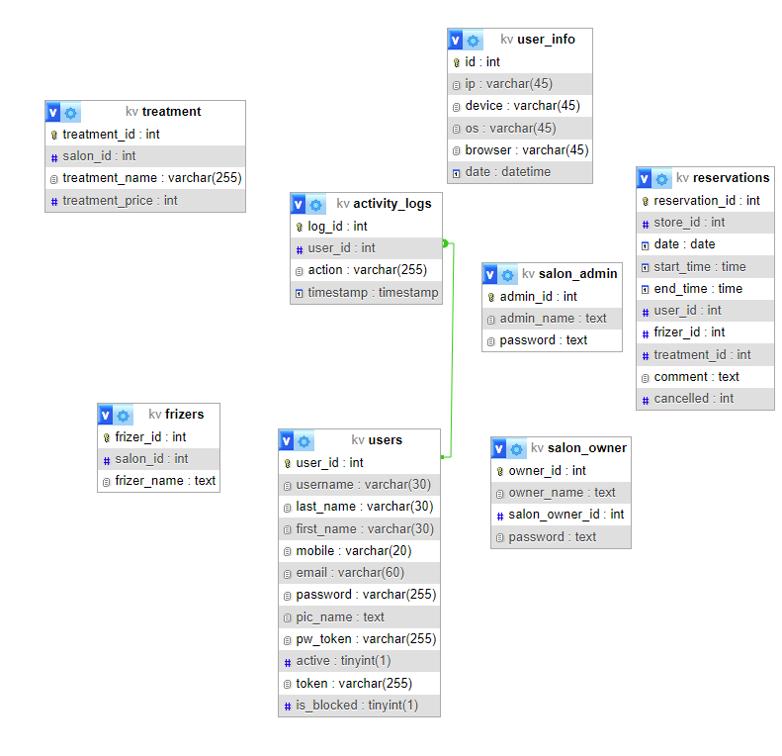

# A PROJEKT MŰKÖDÉSÉNEK LEÍRÁSA

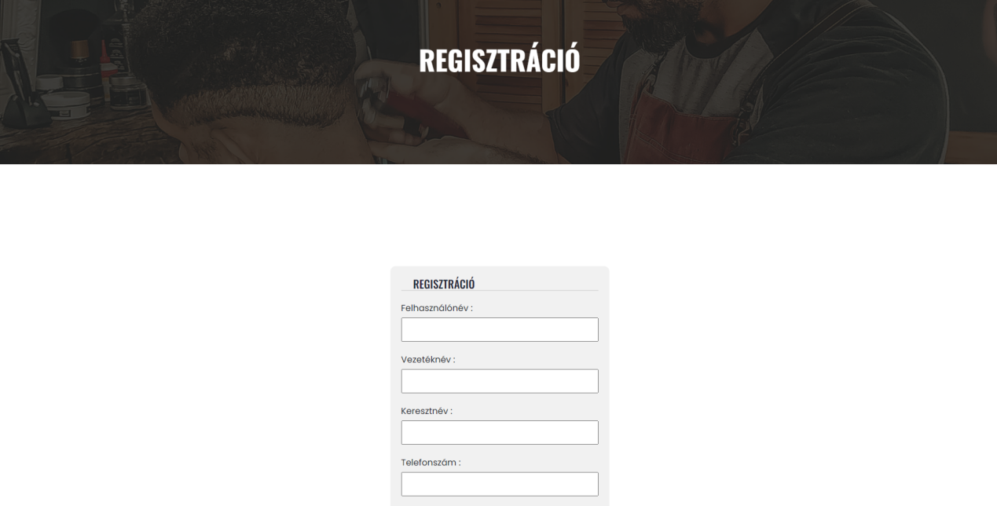

2. ábra: Regisztráció

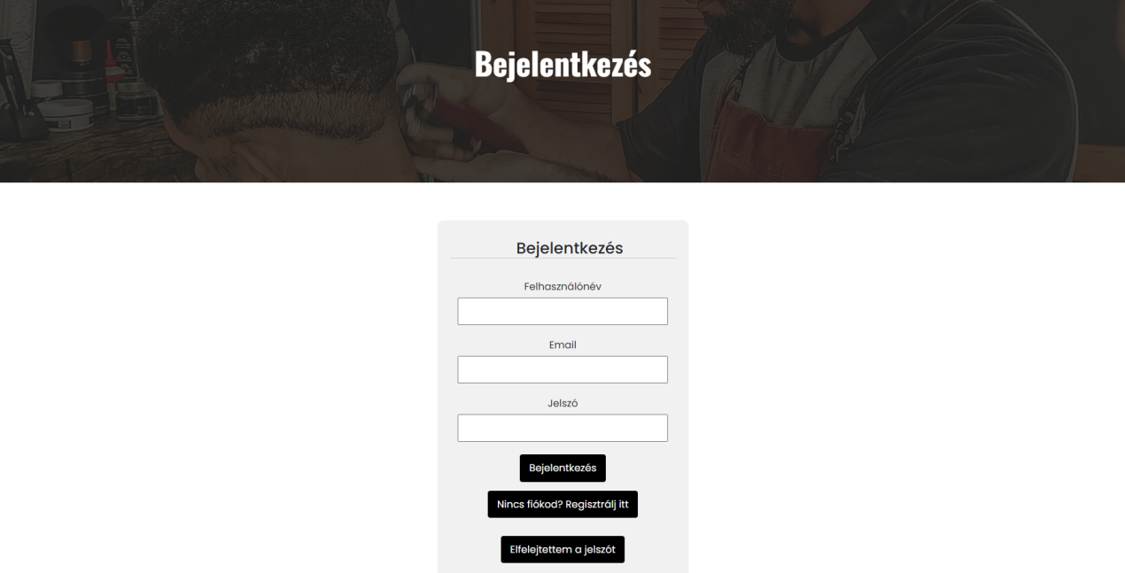

3. ábra Bejelentkezés

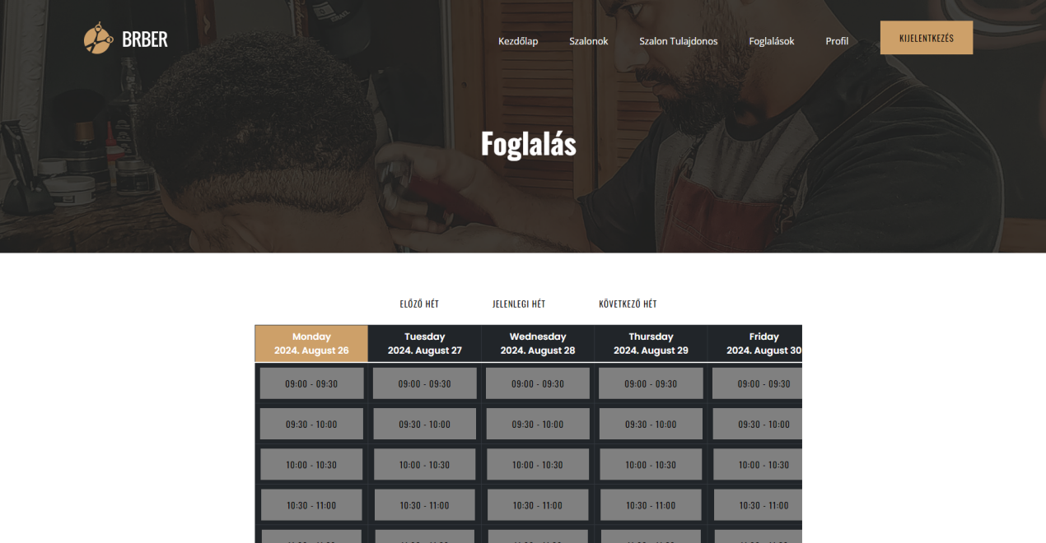

4. ábra: Foglalás

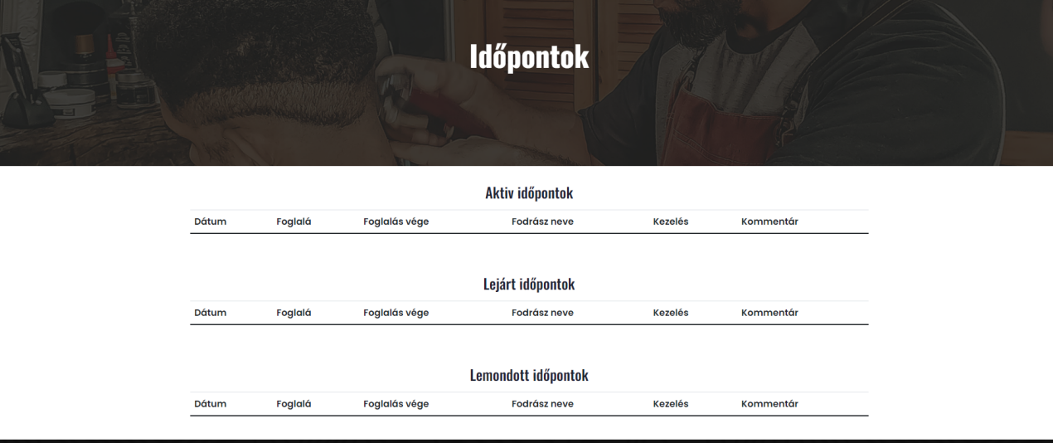

5. ábra: Itt láthatjuk az időpontunkat

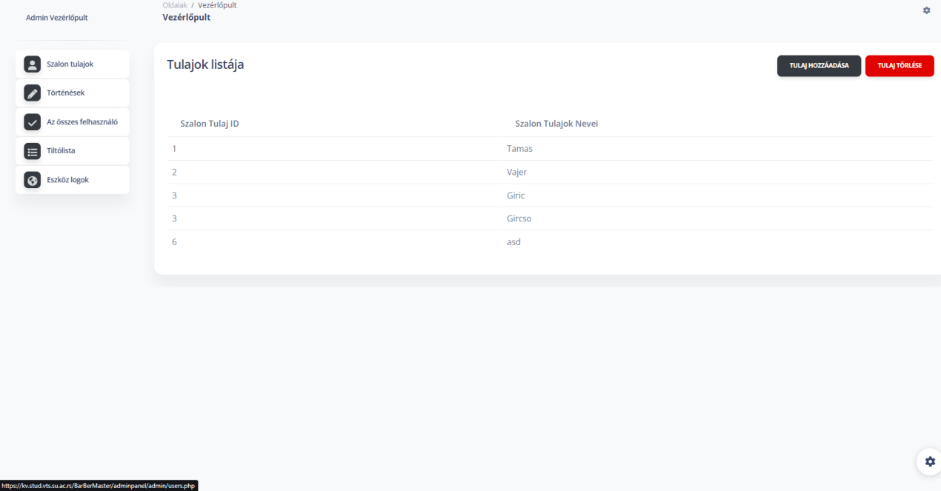

6. ábra: Admin felület

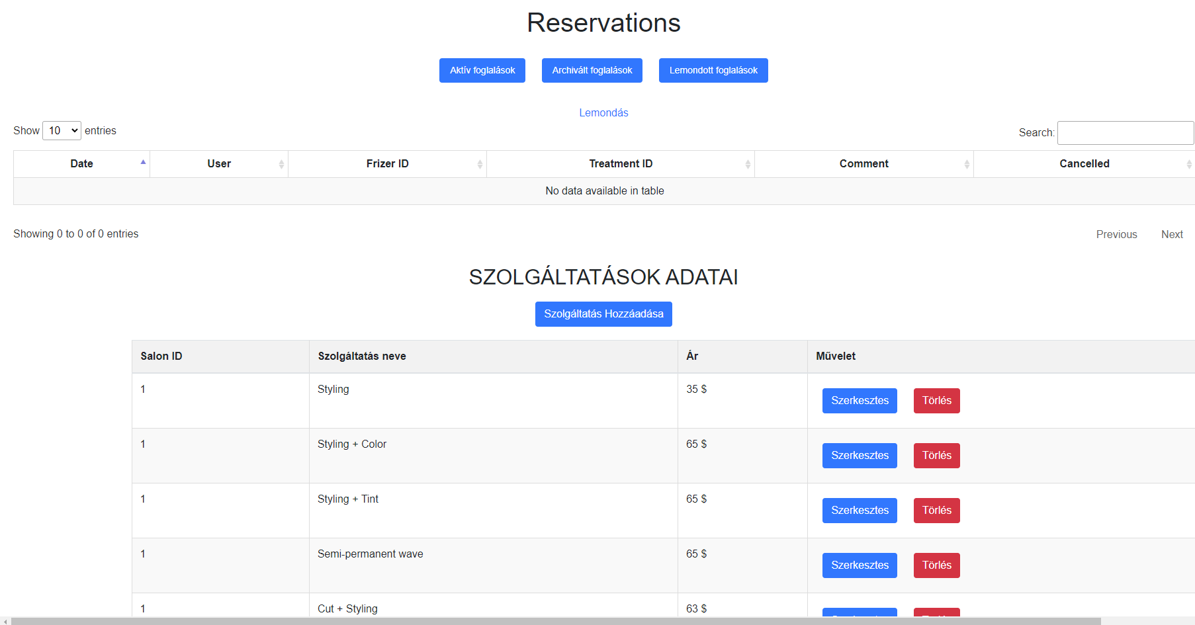

7. ábra: Szalon tulajdonos oldala

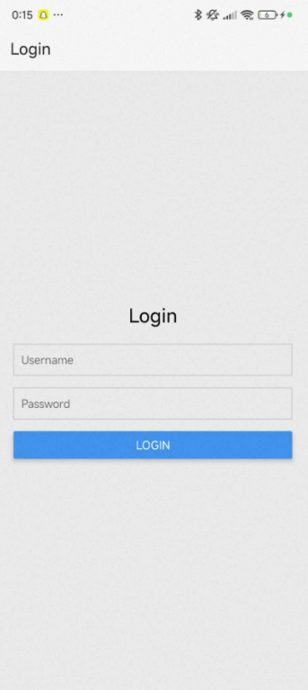

8. ábra: Ezen a felületen tudunk bejelentkezni

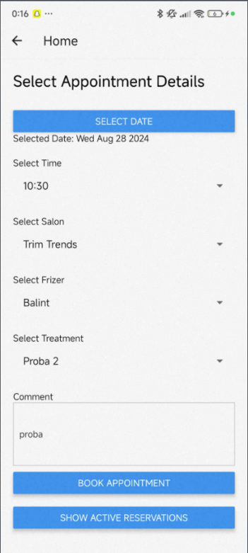

9. ábra: Ezen a felületen tudunk foglalni



10. ábra: Ezen a felületen megtekinthetjük az aktiv foglalásunkat

# FELHASZNÁLT IRODALOM

A felhasznált irodalomban a szerzők nevét ábécé sorrendben kell feltüntetni. Példa:

1. Matt Zandstra, “PHP 8 objekti, obrasci i praksa objektno orijentisan pristup”, Kompjuter biblioteka, Beograd, 2021
2. Robin Nixon, “Naučite PHP, MySQL i JavaScript: razvoj dinamičkih veb strana korak po korak prevod 6. izdanja”, Kompjuter biblioteka, Beograd, 2021

W1. <https://reactnative.dev/docs/tutorial>

W2. <https://phptherightway.com/>